Laboratorio de Computación
Salas A y B
Profesor: | Claudia Rodríguez Espino
Asignatura: | Fundamentos de programación
Grupo: | 1104
No de Práctica(s): | 1
Integrante(s): | María Fernanda Maya Ortega
No. de Equipo de cómputo empleado: | 30
Semestre: | 1°
Fecha de entrega: | 19/08/2018
Observaciones:

CALIFICACIÓN: ________________

Objetivo:
Descubrir y utilizar herramientas de software que se ofrecen en Internet que permitan realizar actividades y trabajos académicos de forma organizada y profesional a lo largo de la vida escolar, tales como manejo de repositorios de almacenamiento y buscadores con funciones avanzadas.

Actividades
- Crear un repositorio de almacenamiento en línea.
- Realizar búsquedas avanzadas de información especializada.

Búsquedas Avanzadas:
- Para encontrar todas las imágenes de natación o de futbol que no contengan la palabra tenis se utiliza la siguiente búsqueda:
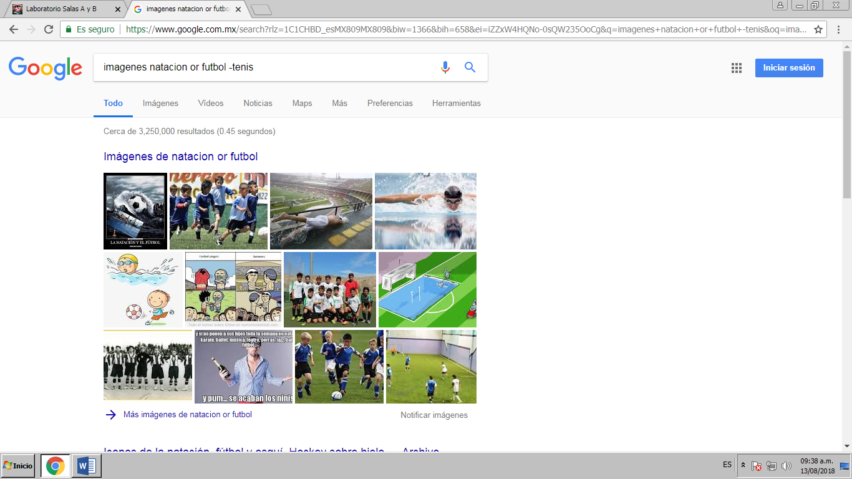
- Para encontrar todos los datos pertenecientes sólo a la jornada del futbol mexicano:
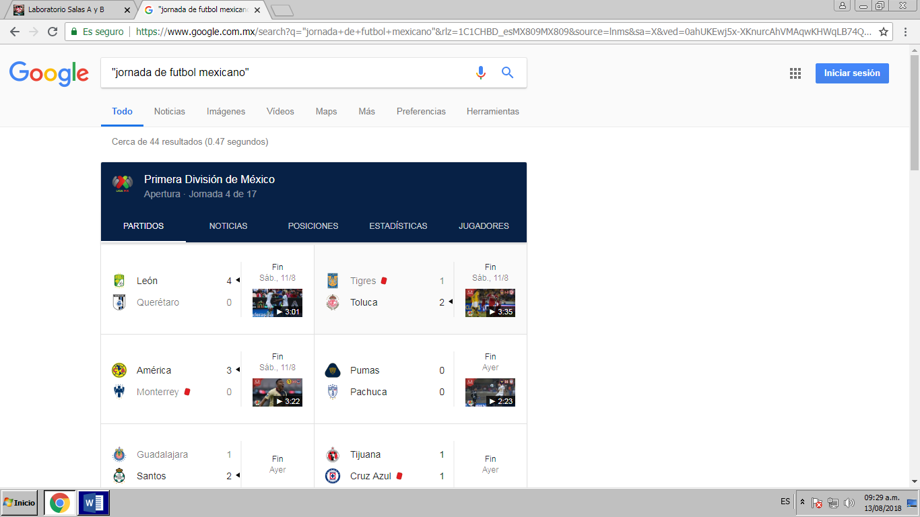
- Al momento de hacer búsquedas no es necesario incluir palabras como los artículos (el, la, los, las, un, etc.), pero en caso de ser necesario se puede hacer lo siguiente:
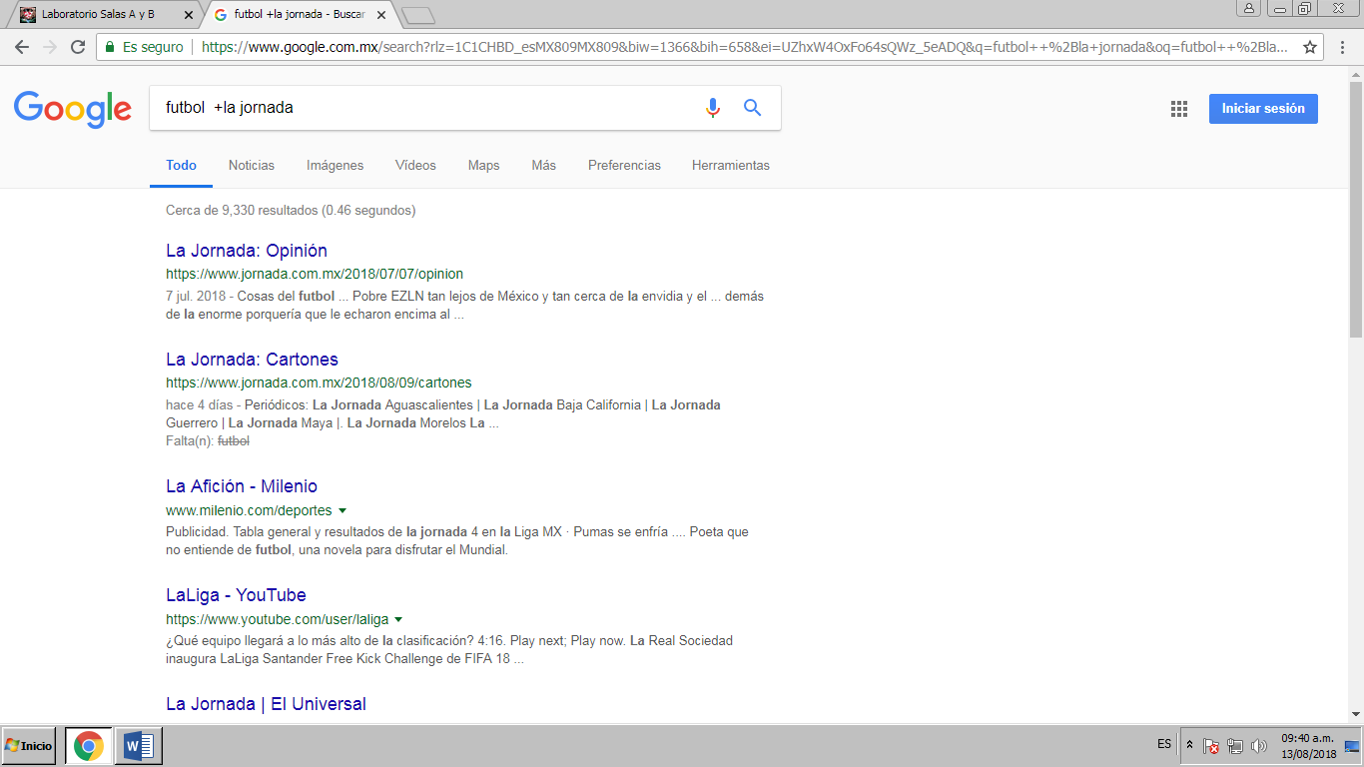
- Si se quiere saber el significado de una palabra se agrega define:<palabra>
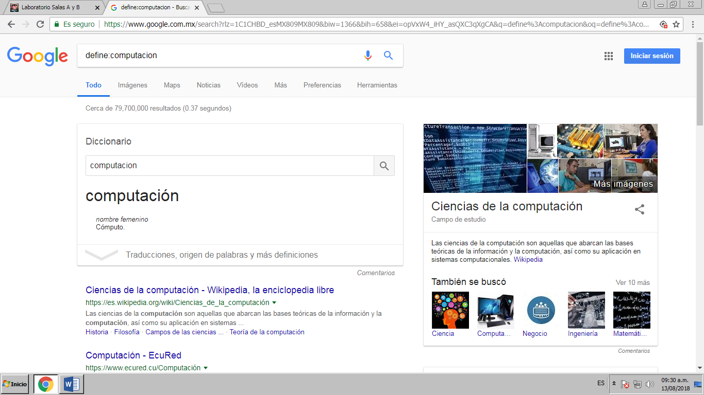
- Site:ayuda a buscar sólo en un sitio determinado
~ indica que encuentre cosas relacionadas con una palabra.
.. Sirve para buscar en un intervalo de números, en este caso de años.
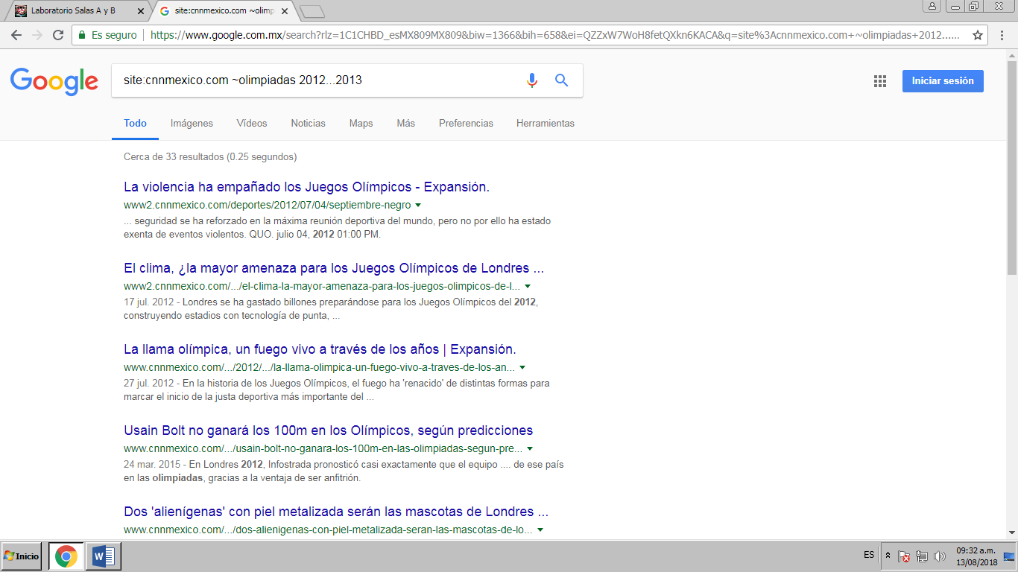
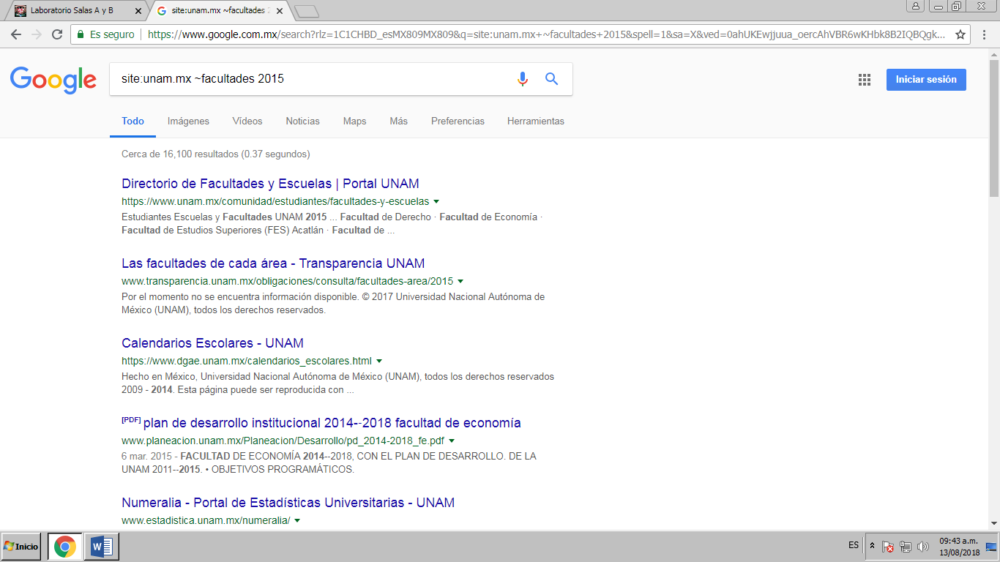
- Google permite realizar diversas operaciones dentro de la barra de búsqueda simplemente agregando la ecuación en dicho campo. 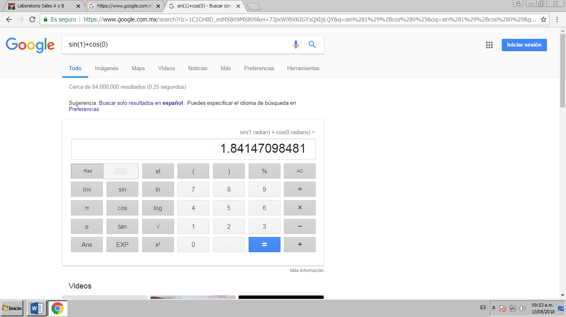

- El buscador de Google también se puede utilizar para obtener la equivalencia entre dos sistemas de unidades. 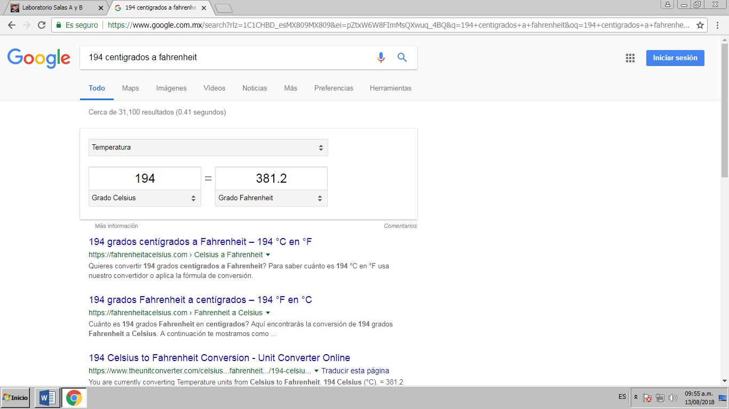

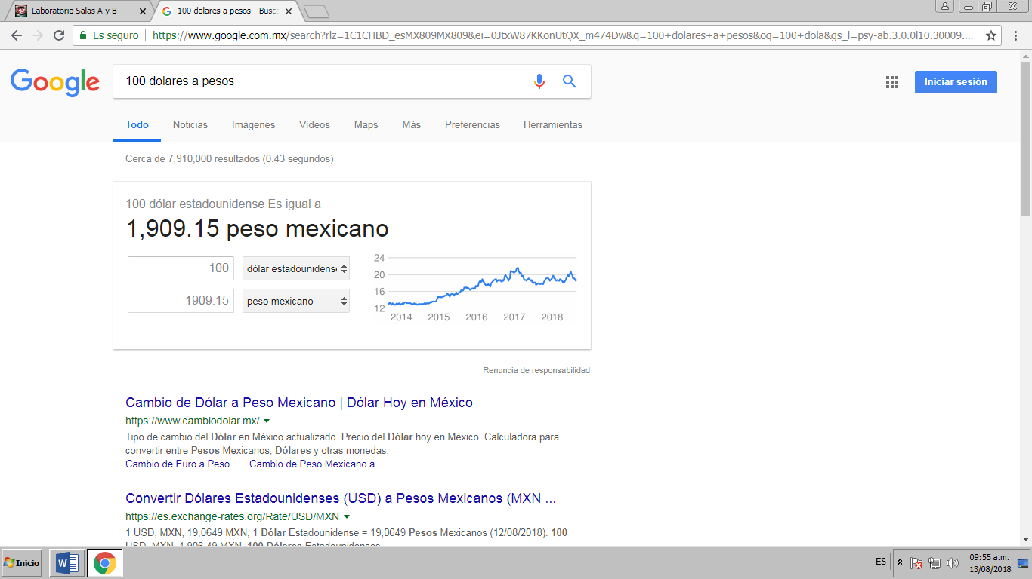

- Es posible graficar funciones, para ello simplemente se debe insertar ésta en la barra de búsqueda. También se puede asignar el intervalo de la función que se desea graficar.
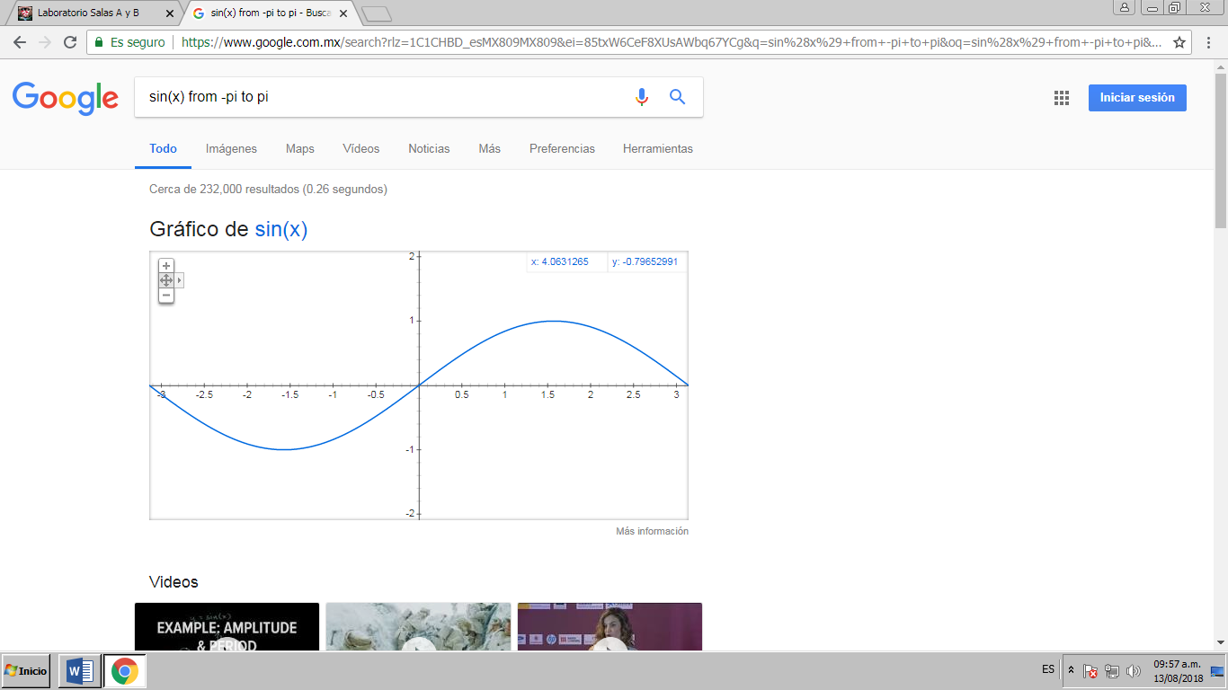
- Si se realiza la siguiente búsqueda define:"google scholar", se obtiene: 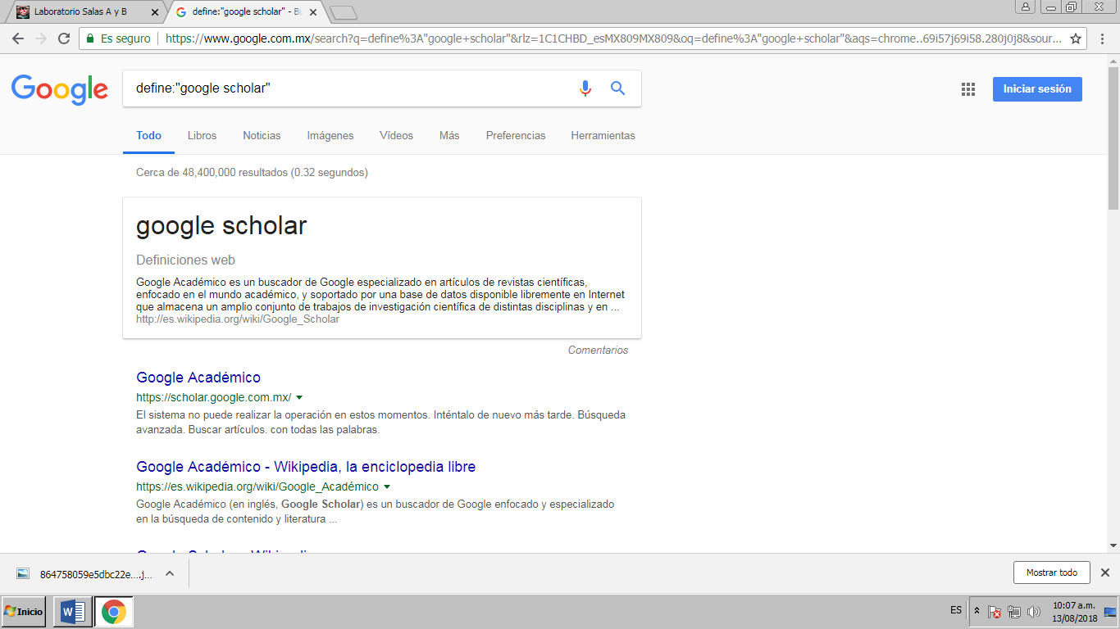
- La siguiente búsqueda encuentra referencias del algoritmo de ordenamiento Quicksort creado por Hoare:
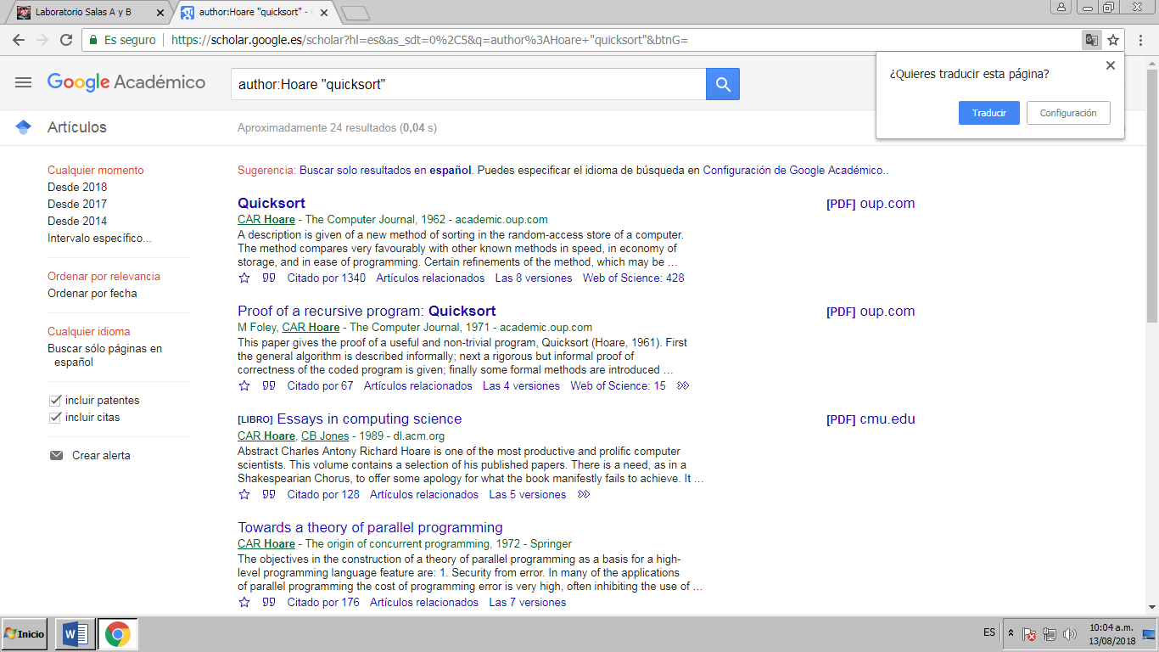
- Google imágenes permite realizar una búsqueda arrastrando una imagen almacenada en la computadora hacia el buscador de imágenes. 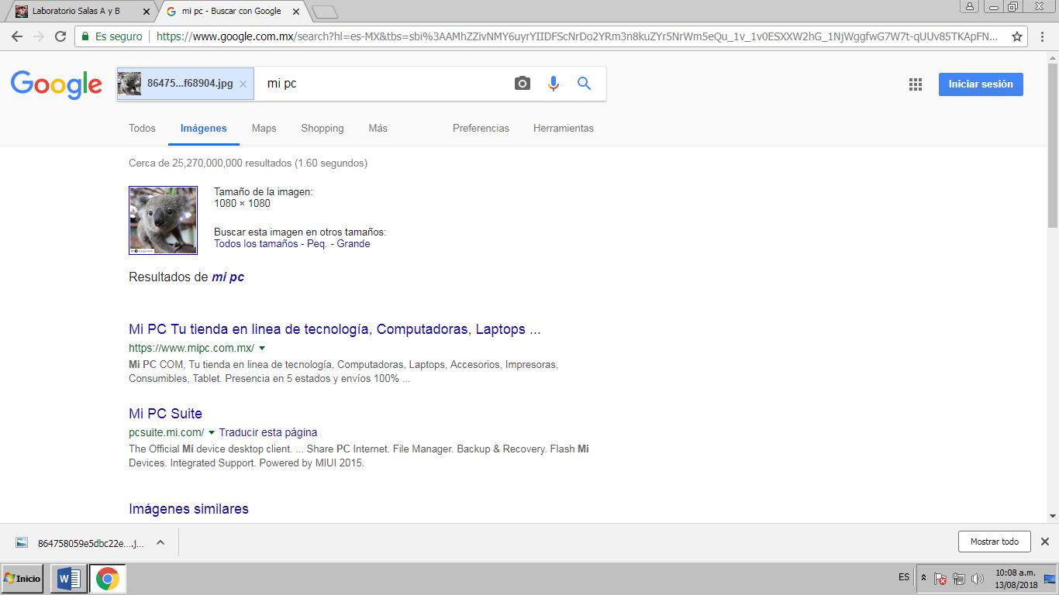

EJERCICIOS:
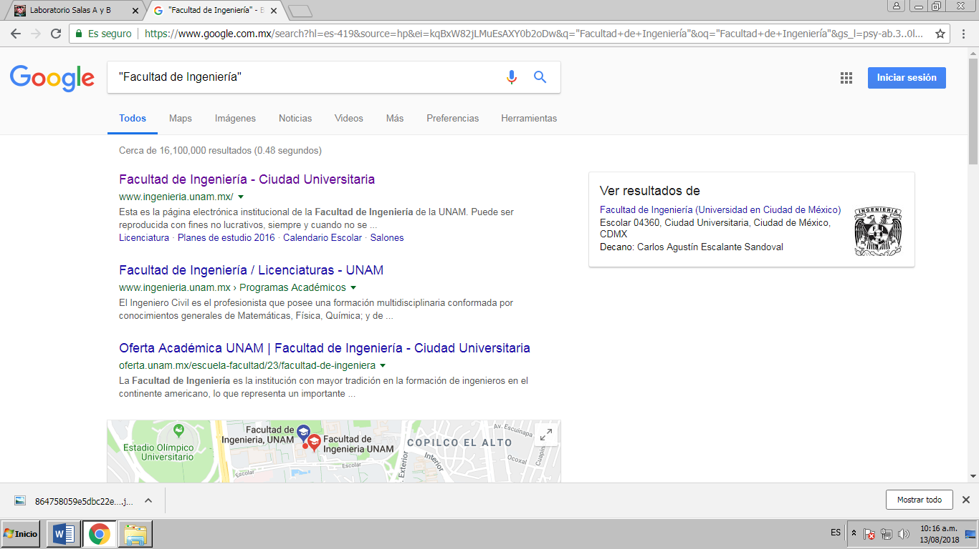
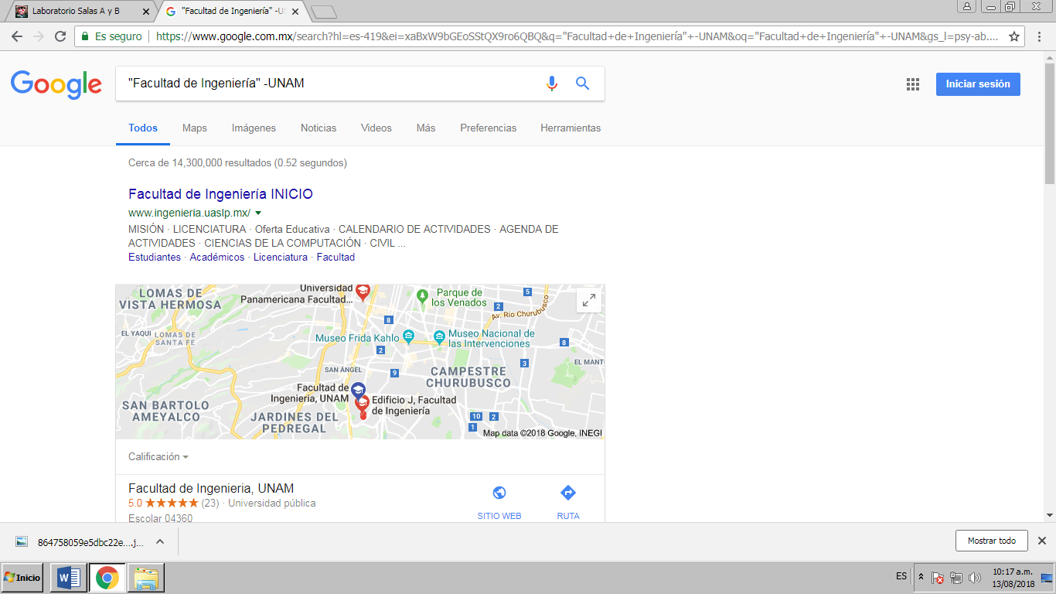
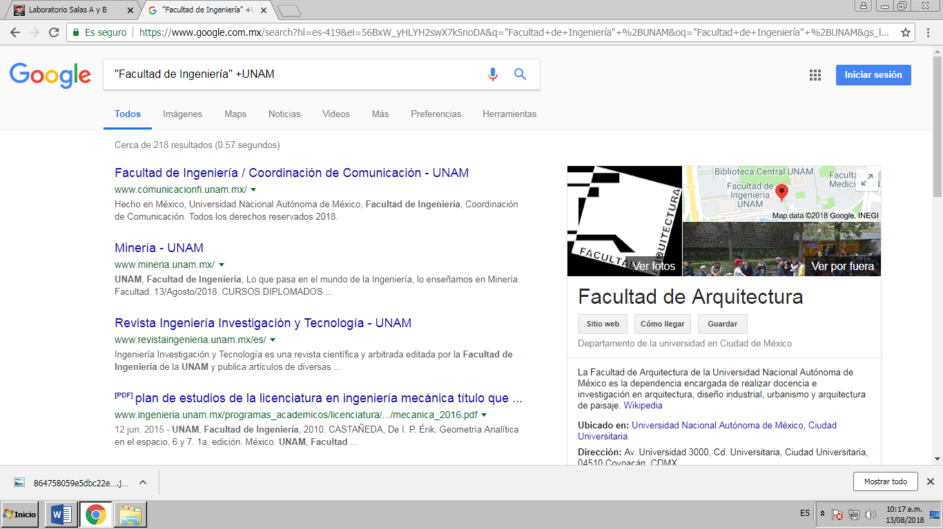
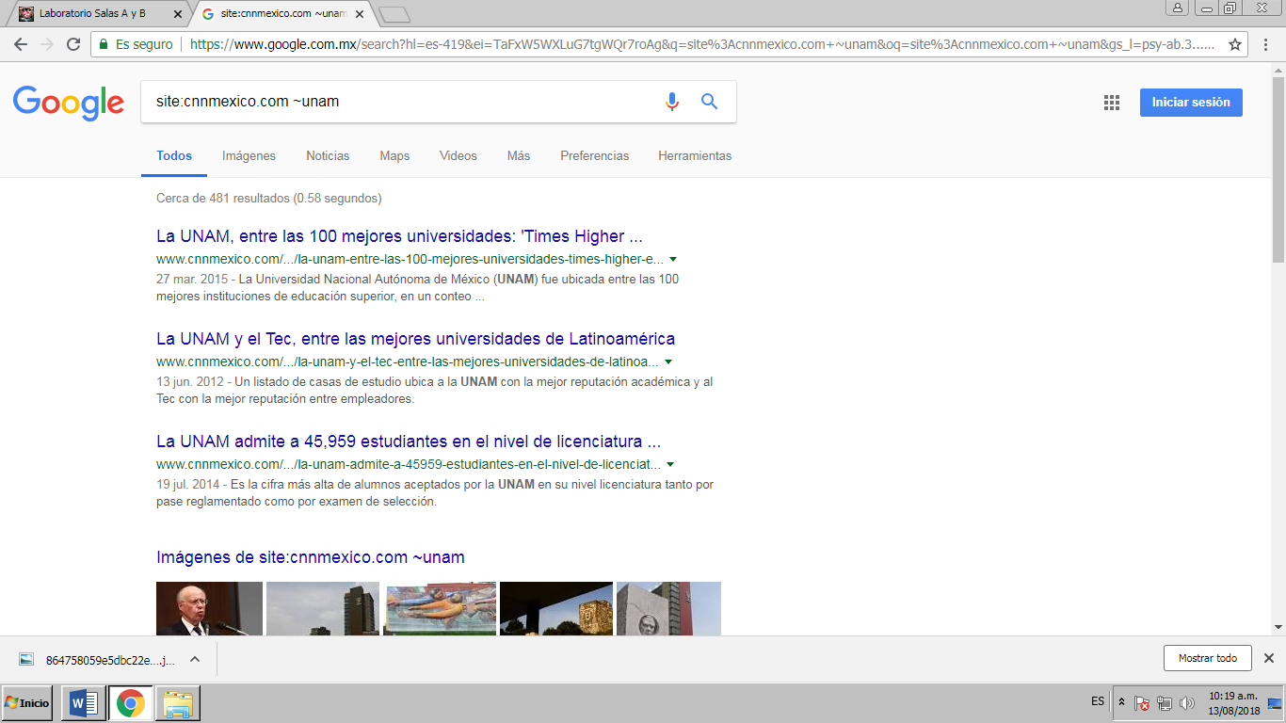
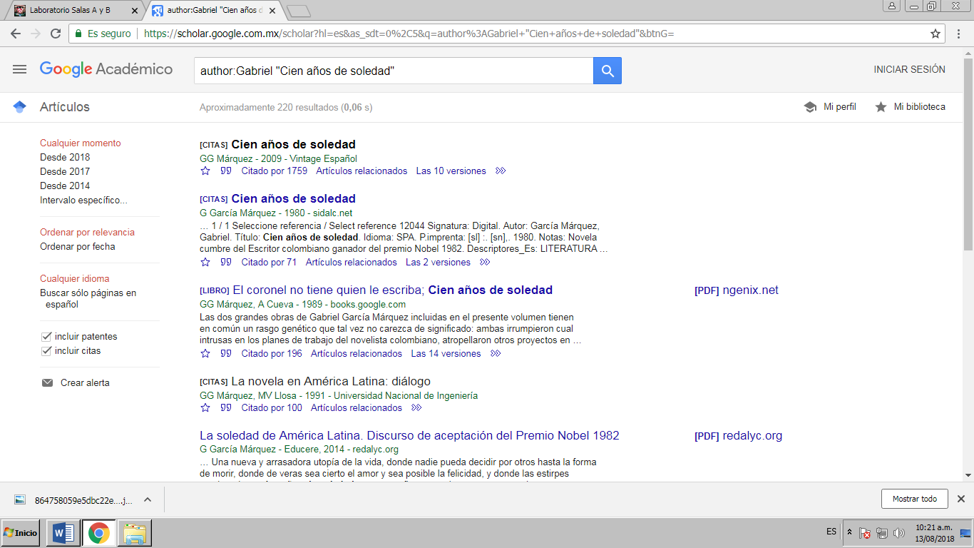
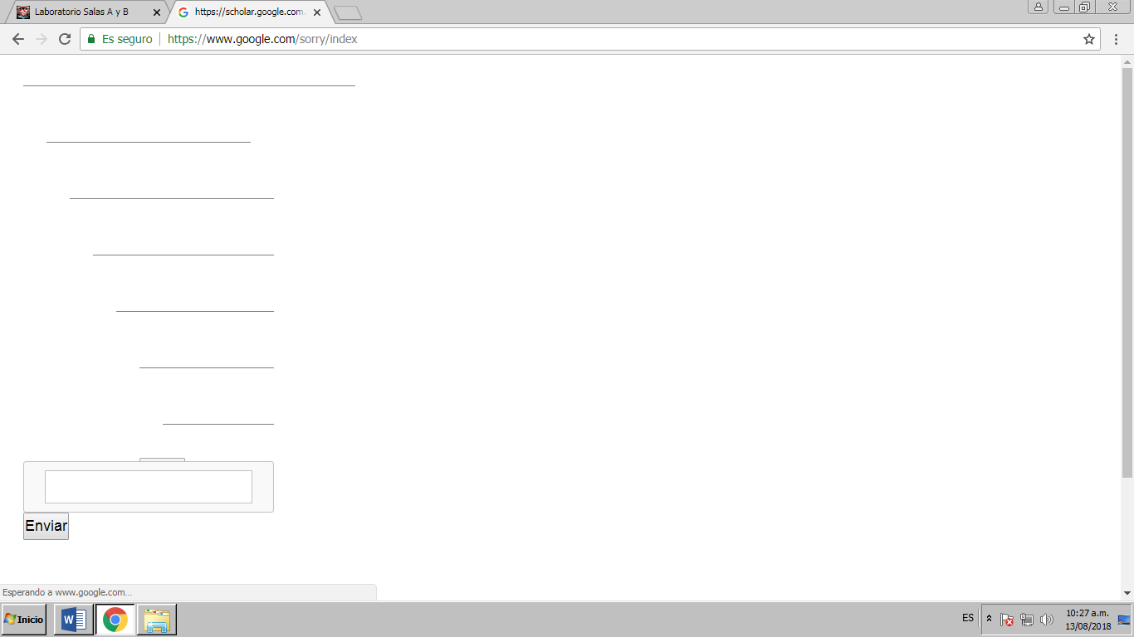

Conclusiones
Hoy en día el internet está al alcance de muchas personas y de una forma relativamente sencilla de utilizar; sin embargo hay muchas herramientas de software que nos permiten trabajar de una mejor manera ya sea académica o profesionalmente y en cosas tan cotidianas como el subir archivos a la red o realizar búsquedas en google. Solo es cuestión de saber dónde y cómo realizar las búsquedas.
Actividad en casa
Creación de cuenta en github.com

